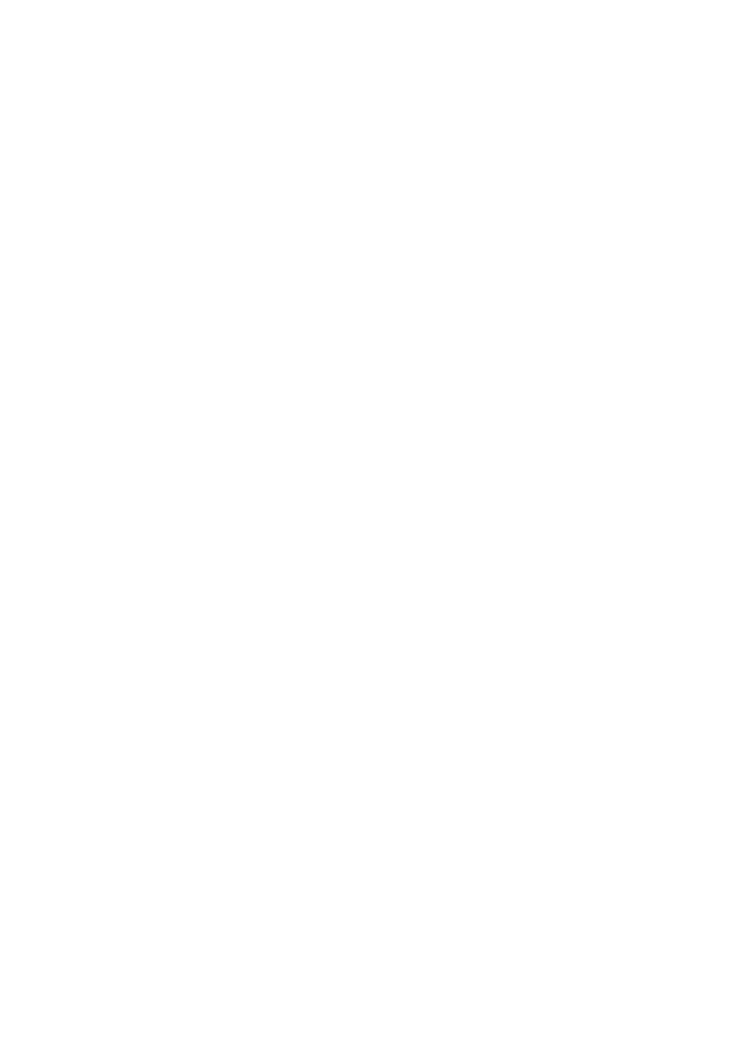

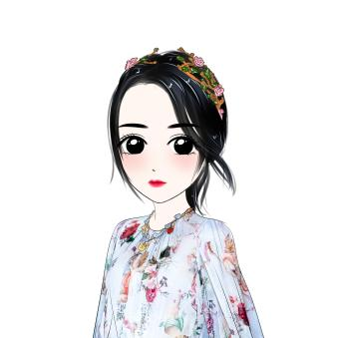

工多多

求职意向：通用医生

020-86001418
24岁 女
北京海淀
xwgdd@qq.com

2013.09-2016.07
教育背景
XX医学高等专科学校临床医学（大专）
主修课程：
人体解剖学、外科学、内科学、妇产科学、儿科学、药理学、病理学、诊断学基础、微生物与免疫学、耳鼻咽喉头颈外科学、急诊医学、大学英语等。

2015.05-2016.01
工作经历
XX人民医院实习生
工作职责：
在上级医师的指导下，负责管理分管的病床医疗工作，
接到新病人后，在上级医师的指导下询问病史与协助上级医师处理诊疗工作，跟带教老师上手术，学习基本手术操作。

工作成果：
通过实践与理论的结合，掌握了临床各科室的特点及各科室常见多发病人的诊治。掌握了常见化验的正常值和临床意义及各类危，重，急病人的紧急处理。
积极学习基本临床技能操作后，能熟练掌握导尿，气管插管，打石膏，验光，清创缝合,换药拆线，CPR等。
实习期间，体验了临床岗位的日常工作，表现优异，经常获得了带教老师的表扬。

CET-6，优秀的听说写能力
技能证书

计算机二级，熟悉计算机各项操作 CCT计算机二级，熟练使用office办公软件
自我评价

我是临床医学专业毕业生，有丰富的临床知识基础与丰富的实习经验，工作中善于分析和吸取经验。
临床操作熟练，有敏捷的反应速度，对突发情况能很快做出应。

